**MINISTERUL EDUCAŢIEI ȘI CERCETĂRII AL REPUBLICII MOLDOVA**

**Universitatea Tehnică a Moldovei**

**Facultatea Calculatoare, Informatică şi Microelectronică**

**Departamentul Ingineria Software și Automatică**

**Programul de studii: Tehnologia informației**

RAPORT

# LUCRARE DE LABORATOR NR. 1

# la Sisteme de Operare

**Tema: Instalarea SO GNU/Linux***.*

A efectuat:

st. gr. TI-211 Popa Cătălin

A verificat: Victor Colesnic

UTM, Chișinău 2023

**Tema:**

Instalare SO GNU/Linux.

**Scopul lucării:**

Metodele de instalare a SO GNU/Linux, crearea partițiilor.

**Sarcinile pentru lucrarea de laborator:**

Instalați Linux-ul, în mod manual, pe calculatorul dumneavoastră.

1. Descrierea etapelor realizate (maximal 3 screenshot-uri) pentru instalarea SO LINUX;

2. Descrierea metodelor de instalare a Linux-ului (virtual, alături de alt sistem ...);

3. Clasificarea distribuțiilor Linux după platformele ce le utilizează (server, desktop ...); de asemenea se vor prezenta 3 cele mai populare versiuni LINUX existente la momentul actual şi principalele caracteristici tehnice ale acestora.

4. Creaţi directoarele necesare partajării de fișiere dintre SO instalat pe calculator şi SO GNU/Linux instalat în VirtualBox.

**1.Instalarea SO Linux**

În prima etapă am realizat instalarea SO Linux, în mod manual, pe calculator.

Pentru realizarea acestui pas, am avut nevoie de ISO file, pe care se afla instalarea predefinită la Linux-Mint Desktop, precum și de VirtualBox.

După instalarea VirtualBox, dăm click pe New și introducem denumirea sistemului. Proceul este reprezentat în figura 1.

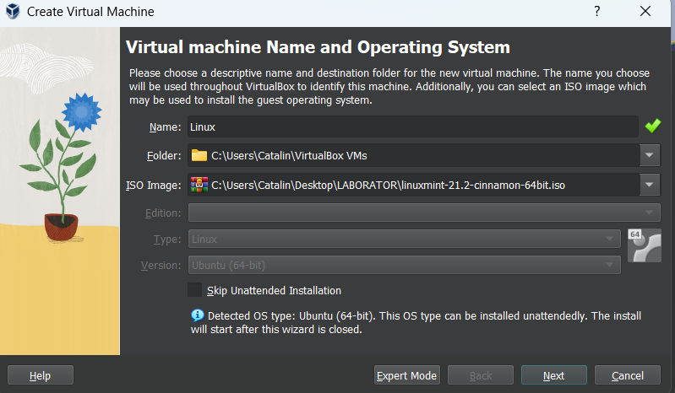

**Figura 1 – Instalare Linux Mint.**

Am ales memorie RAM de 2GB, 2CPUs și am creat un Virtual Hard Disk de 20 GB cu memoria alocată dinamic și am dat Create, cum este reprezentat în figura 2.

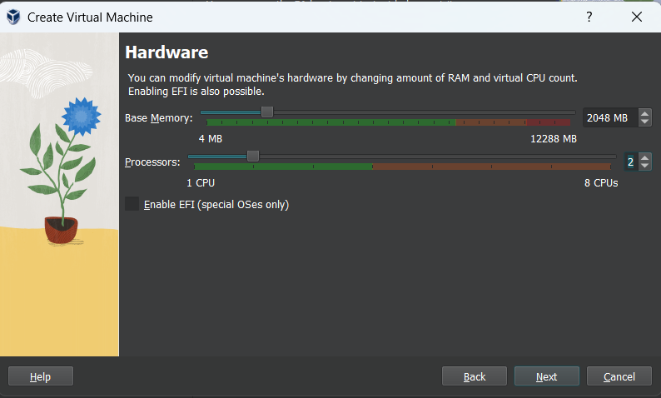

**Figura 2 – Alocare memorie RAM și CPU.**

După finisarea fașilor de mai sus, dăm start la sistem. Apoi de pe ecranul principal dăm click pe Install Linux Mint. Selectăm limba de instalare , apoi Continue > Something else. Executăm clic pe butonul New Partition Table > Continue > /dev/sda > +. Este nevoie să creem trei partiții:

* o partiţie **swap** (este tratată ca o continuare a memoriei RAM). Partiţia **swap** se recomandă de 1 GB;
* partiţia **root(/)**, unde se va afla directorul-rădăcină al sistemului, şi care va conţine toate fişierele din sistem;
* o partiţie **/home**, care va conține fișierele utilizatorului (1 GB).

Pentru aceasta urmați următorii pași:

Selectaţi următorii pași pentru a crea partiția **swap**:

- Size 1 GB.

- Type for the new partition – Logical.

- Location for the new partition – beginning of this space.

- Use as: swap area.

- OK.

Pentru a crea partiția **/home**:

- Size 1 GB.

- Type for the new partition – Primary.

- Location for the new partition – End of this space.

- Use as: Ext4 journaling file system.

- Mount point: /home.

- OK.

Această partiție este asemănătoare partiției **D:** în **Windows**.

Pentru a crea partiția **/ (root)**:

- Size - toată memoria liberă.

- Type for the new partition – Primary.

- Location for the new partition – End of this space.

- Use as: Ext4 journaling file system - un sistem de fișiere, cu suport pentru jurnalizare.

- Mount point: /home.

- OK.

Partiția **/** este corespondenta partiției **C:** din **Windows**. În aceasta partiţie vor fi instalate sistemul de operare și aplicațiile.

După alocare, trebuie să avem o repartizare respectivă ca în figura 3.

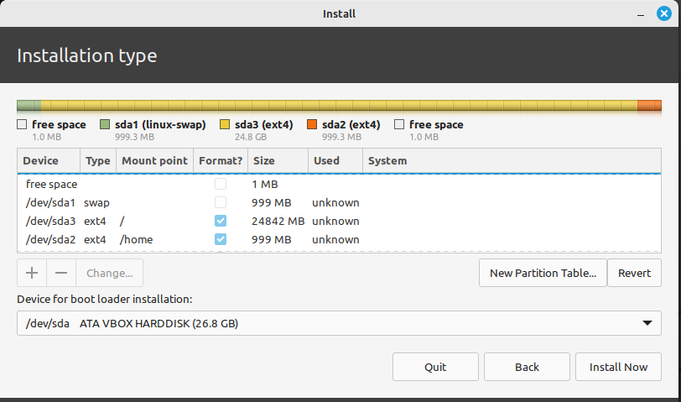

**Figura 3 – Creare partiții.**

**2.Metodele de instalare a Linux-ului**

Instalarea Linux-ului poate fi realizată în diverse moduri, în funcție de nevoile și resursele tale. Iată câteva metode comune de instalare a Linux-ului, inclusiv instalarea virtuală și instalarea alături de alt sistem de operare:

1. Instalare pe o **mașină virtuală** (VirtualBox, VMware, etc.):

* Descarcă o imagine ISO a distribuției Linux pe care o dorești.
* Instalează un software de virtualizare, cum ar fi VirtualBox sau VMware, pe sistemul tău gazdă.
* Creați o mașină virtuală nouă și asociați imaginea ISO descărcată cu aceasta.
* Porniți mașina virtuală și urmați instrucțiunile de instalare ale distribuției Linux alese.

1. Instalare **dual-boot** cu alt sistem de operare (Windows, macOS, etc.):

* Creează o copie de siguranță a datelor importante din sistemul tău existent.
* Descarcă o imagine ISO a distribuției Linux pe care o dorești.
* Creează un stick USB bootabil cu ajutorul unui utilitar precum Rufus (pe Windows) sau dd (pe Linux).
* Repartizarea spațiului pe disc pentru Linux. Poți face acest lucru în timpul instalării sau poți crea o partiție separată în avans.
* Porniți computerul de pe stick-ul USB bootabil.
* Urmați instrucțiunile de instalare ale distribuției Linux și alegeți opțiunea de instalare dual-boot pentru a păstra sistemul de operare existent.

1. Instalare pe un computer dedicat (bare-metal):

* Descarcă o imagine ISO a distribuției Linux preferate.
* Creează un stick USB bootabil sau un disc de instalare.
* Repartizarea spațiului pe disc pentru Linux în timpul instalării sau în prealabil.
* Porniți computerul de pe stick-ul USB sau de pe discul de instalare.
* Urmați instrucțiunile de instalare, alegând opțiunea de a formata întregul disc sau de a instala Linux-ul pe o partiție specifică.

1. Instalare în modul text (server, fără interfață grafică):

* Descarcă o imagine ISO pentru o distribuție Linux de tip server, cum ar fi Ubuntu Server sau CentOS.
* Creați un stick USB bootabil sau un disc de instalare.
* Porniți computerul de pe suportul de instalare.
* Urmați instrucțiunile de instalare, care vor fi în modul text, deoarece aceste distribuții sunt proiectate pentru utilizarea în medii fără interfață grafică.

Este important să citești documentația distribuției Linux pe care o instalezi și să fii atent la alegerea și configurarea partițiilor, așa cum dorești. De asemenea, asigură-te că ai copii de siguranță ale datelor tale înainte de a efectua orice operațiune de instalare care implică modificări la nivelul discului dur.

**3.Clasificarea distribuțiilor Linux.**

Distribuțiile Linux pot fi clasificate în funcție de platformele pe care le utilizează în principal, cum ar fi servere, desktop-uri, dispozitive integrate sau alte scopuri specifice. Iată o clasificare generală a distribuțiilor Linux în funcție de utilizarea lor predominantă:

Distribuții Linux pentru **Servere**:

* CentOS (înainte de CentOS Stream)
* Ubuntu Server
* Red Hat Enterprise Linux (RHEL)
* SUSE Linux Enterprise Server (SLES)
* Debian (poate fi utilizat și pe desktop-uri, dar este popular în servere)
* Fedora Server
* Oracle Linux

Distribuții Linux pentru **Desktop-uri:**

* Ubuntu (și derivatele sale, precum Kubuntu, Xubuntu, Lubuntu)
* Fedora Workstation
* Linux Mint
* openSUSE (mai ales varianta openSUSE Leap)
* elementary OS
* Manjaro (potrivit pentru desktop-uri, dar și pentru utilizatori avansați)

Distribuții Linux pentru **Dispozitive Încorporate** (Embedded):

* Yocto Project
* Buildroot
* OpenWrt (pentru routere și dispozitive de rețea)
* Raspbian (pentru Raspberry Pi)
* Alpine Linux (folosit adesea în containere și dispozitive încorporate)

Distribuții Linux pentru Securitate și Penetration Testing:

* Kali Linux
* Parrot Security OS
* BlackArch Linux

Distribuții Linux pentru Multimedia și Artă:

* Ubuntu Studio
* AV Linux
* Fedora Jam (pentru producție audio)

Distribuții Linux pentru Educație:

* Edubuntu (acum parte din Ubuntu)
* Sugar (folosit în laptopurile XO ale programului OLPC)

Distribuții Linux pentru Scopuri Specifice:

* RHEL for SAP HANA (pentru soluții SAP)
* RancherOS (pentru containere Docker)
* Tails (pentru securitate și confidențialitate)
* SteamOS (pentru gaming pe Steam)

Aceasta este doar o selecție a distribuțiilor Linux, iar lista este mult mai lungă, deoarece există sute de distribuții specializate pentru diferite scopuri și platforme. Fiecare dintre aceste distribuții are caracteristici și avantaje specifice, astfel încât alegerea unei distribuții Linux trebuie să țină cont de nevoile și preferințele individuale ale utilizatorului sau ale organizației.

Cele mai populare 3 Linux-uri.

1. **MX Linux**

Procesor (CPU):

* + Un procesor cu arhitectură x86 (32-bit) sau x86-64 (64-bit). De obicei, aproape toate procesoarele moderne vor fi compatibile cu MX Linux.

Memorie RAM (RAM):

* + Cel puțin 1 GB de RAM pentru a rula sistemul de bază cu Xfce. Pentru o experiență mai fluidă și pentru a gestiona mai multe aplicații în același timp, se recomandă 2 GB sau mai mult.

Spațiu pe disc:

* + Cel puțin 8 GB de spațiu liber pe disc pentru instalare. Cu toate acestea, 20 GB sau mai mult este mai recomandat pentru a avea suficient spațiu pentru aplicații și date suplimentare.

Placă video și monitor:

* + Majoritatea placilor video moderne vor fi compatibile cu Xfce, dar, în general, cerințele pentru placă video sunt destul de reduse pentru MX Linux. Rezoluția minimă a monitorului este de obicei 1024x768 pixeli.

Unitate optică sau port USB:

* + O unitate optică CD/DVD-ROM sau un port USB pentru a instala sistemul de operare de la un disc sau o unitate flash USB bootabilă.

1. **Manjaro Linux**

Procesor (CPU):

* + Un procesor x86-64 (64-bit). Majoritatea computerele moderne sunt echipate cu procesoare de 64 de biți, dar asigurați-vă că hardware-ul dvs. este compatibil.

Memorie RAM (RAM):

* + Cel puțin 2 GB de RAM. Cu toate acestea, pentru a obține o performanță optimă, se recomandă cel puțin 4 GB sau mai mult.

Spațiu pe disc:

* + Cel puțin 30 GB de spațiu liber pe disc pentru instalare și stocarea datelor și aplicațiilor suplimentare. Cu cât aveți mai mult spațiu pe disc, cu atât veți putea instala mai multe aplicații și stoca mai multe date.

Placă video și monitor:

* + O placă video care este compatibilă cu driverele Linux disponibile pentru Manjaro. Majoritatea placilor video moderne sunt compatibile. Rezoluția monitorului este la latitudinea dvs., dar asigurați-vă că este compatibilă cu ecranul dvs. și cu preferințele dvs. personale.

Unitate optică sau port USB:

* + O unitate optică CD/DVD-ROM sau un port USB pentru a instala sistemul de operare de la un disc sau o unitate flash USB bootabilă.

1. **Mint Linux**

Procesor (CPU):

* + Un procesor x86-64 (64-bit). Majoritatea calculatoarelor moderne au procesoare de 64 de biți. Cu toate acestea, dacă doriți să instalați versiunea de 32 de biți a Linux Mint, veți avea nevoie de un procesor x86 (32-bit).

Memorie RAM (RAM):

* + Cel puțin 2 GB de RAM pentru a rula sistemul de bază cu mediul de desktop Cinnamon sau alte medii desktop. Pentru a avea o experiență mai fluidă și pentru a gestiona mai multe aplicații în același timp, se recomandă 4 GB sau mai mult de RAM.

Spațiu pe disc:

* + Cel puțin 15 GB de spațiu liber pe disc pentru instalare. Cu toate acestea, se recomandă cel puțin 20 GB pentru a asigura suficient spațiu pentru actualizări de sistem și stocarea datelor și aplicațiilor suplimentare.

Placă video și monitor:

* + O placă video care este compatibilă cu driver-ele Linux Mint. Majoritatea placilor video moderne sunt compatibile. Rezoluția monitorului este la latitudinea dvs., dar asigurați-vă că este compatibilă cu ecranul dvs. și cu preferințele dvs. personale.

Unitate optică sau port USB:

* + O unitate optică CD/DVD-ROM sau un port USB pentru a instala sistemul de operare de la un disc sau o unitate flash USB bootabilă.

**4. Share Folder – Partajarea de fișiere**

Pentru a crea un Folder care va fi folosit ca transferul de date între SO instalat pe calculator și SO Linux instalat în VirtualBox, este nevoie mai întâi să creem un Folder nou pe Windows. Apoi rulăm VirtualBox și adăugăm path-ul către mapă, după cum este în figura 4.

Settings > Shared Folders > +. Bifăm Auto-mount și Make Permanent, apoi clic ok.

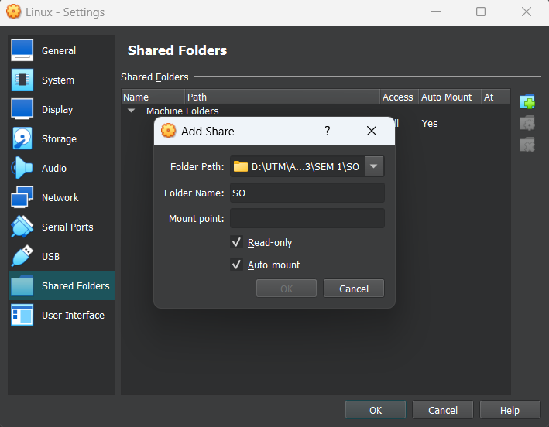

**Figura 4 – Creare Shared Folder.**

Dacă nu este afișarea, folosim comanda respectivă pentru a activa modulele Kernel:

sudo systemctl enable vboxservice

În esență, această comandă configurează sistemul pentru a se asigura că serviciul **vboxservice** este pornit automat la fiecare pornire a sistemului, astfel încât mașina virtuală VirtualBox să poată beneficia de funcționalitățile suplimentare oferite de Guest Additions.

După este necesar să facem restart la system și mapa necesară va apărea pe pagina principală sau în Folder-ul **/media.** Vizualizați imaginea 5.

În caz că apare eroare, de felul că nu este acces la mapă, atunci folosim comanda respective pentru a da acces la ea:

sudo usermod -aG vboxsf catalin

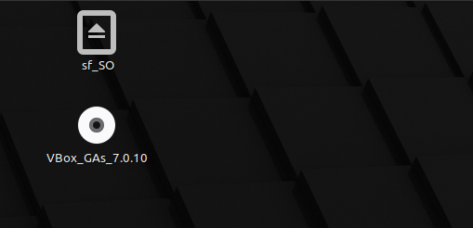

**Figura 5 – Afișare Shared Folder.**

În figura 6, este afișată situația când este deschisă mapa în ambele sisteme. Observăm ca avem aceleași fișiere în ambele sisteme.

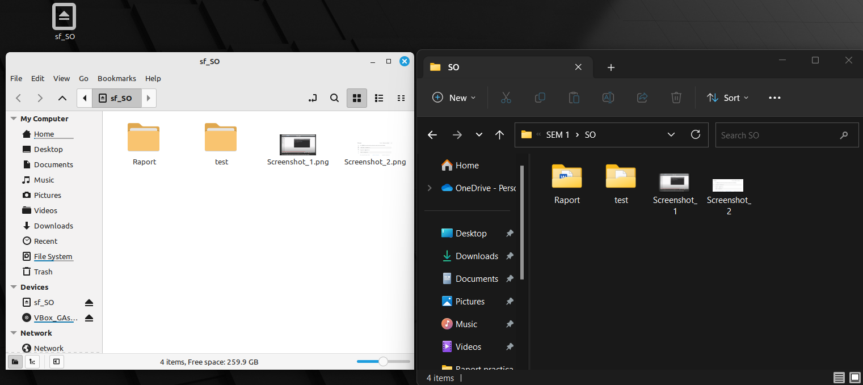

**Figura 6 –Shared Folder.**

**Concluzie**

Realizarea acestui laborator a avut ca rezultat înțelegerea detaliată a instalării sistemului de operare Linux Mint, folosind VirtualBox. Am parcurs pas cu pas, pentru a înțelege detaliat etapele instalării. La fel, am realizat crearea partițiilor necesare pentru o instalare optimizată și corectă. Pentru a realiza o conecțiune între sistemul de operare Windows și sitemul Linux de pe VirtualBox, am folosit crearea unui Shared Folder, cu ajutor căruia putem transfera fișierele între sisteme.

**1.2 Sarcină pentru lucrul neauditorial. (a, b, c ,d din 2.3)**

**a**,**b.** Dacă folosim comanda **cd**, fără a furniza nicio cale ca argument, aceasta ne va deplasa în directorul de acasă al utilizatorului curent. Acesta este directorul de bază al utilizatorului și este în mod obișnuit locul în care începeți când deschideți un terminal. Acest director de acasă este specific pentru fiecare utilizator și este reprezentat de un director cu numele utilizatorului. De exemplu, dacă numele de utilizator este "utilizator," atunci comanda cd vă va muta în directorul **/home/utilizator**. Acesta este directorul în care aveți drepturi complete de scriere și în care puteți stoca și organiza fișierele personale și configurațiile proprii ale utilizatorului. În figura 1, este reprezentată situația dată.

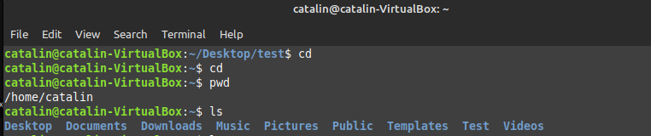

**Figura 1 – Comanda cd.**

Comanda **pwd** (abreviere pentru "print working directory") este utilizată pentru a afișa calea directorului curent în terminalul de comandă în Linux și alte sisteme de operare UNIX (precum macOS). Reprezentarea, la fel, este în figura 1. În figura 1, este folosită și comanda **ls,** care listează conținutul directoriului.

Mai jos, în figura 2, este folosită comanda **ls -a**. Comanda ls -a este utilizată pentru a afișa lista de fișiere și directoare din directorul curent, inclusiv fișierele și directoarele ascunse. Fișierele ascunse încep cu un punct (.), iar în sistemele de operare UNIX și Linux, acestea sunt de obicei utilizate pentru a stoca configurații sau fișiere sistem care nu ar trebui să fie afișate în mod obișnuit în listele de fișiere.

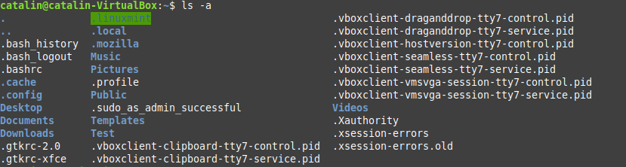

**Figura 2 – Comanda ls -a.**

În următoare figură 3, am folosit comanda **ls -al**. Comanda **ls -al** este o combinație a două opțiuni pentru comanda **ls** în Linux și alte sisteme de operare UNIX:

* + **-a**: Afișează toate fișierele, inclusiv cele ascunse, care încep cu un punct (.) în numele lor.
  + **-l**: Afișează detaliile lungi ale fișierelor și directoarelor, cum ar fi proprietarul, grupul, permisiunile, dimensiunea, data și ora ultimei modificări și numele fișierului.

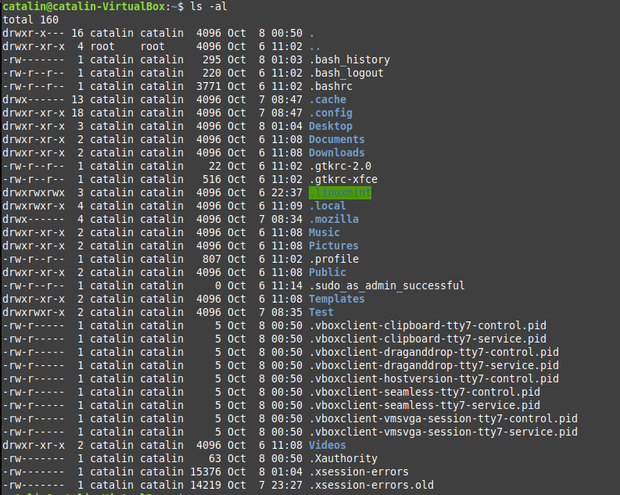

**Figura 3 – Comanda ls -al.**

**c.** Comanda apropos în Linux este utilizată pentru a căuta și afișa pagini de manual (manpages) care sunt asociate cu un cuvânt cheie dat. Dacă doriți să căutați informații legate de comanda pwd. Puteți folosi apropos în felul următor, ca în figura 4.

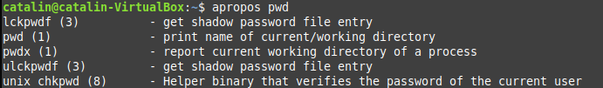

**Figura 4 – Comanda apropos pwd.**

Această comandă va căuta și va afișa toate paginile de manual care au cuvântul cheie "pwd" în descrierea sau în titlul lor.

**d. -** Procesorul

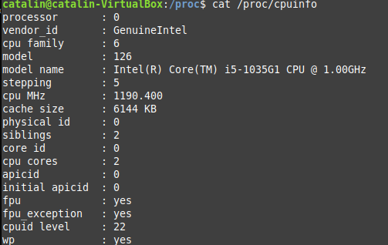

**Figura 5 – Informații despre procesor.**

* Ram

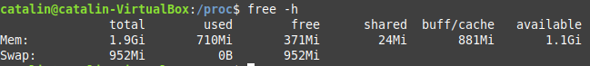

**Figura 6 – Memoria Ram și Swap instalate.**

* Drivere

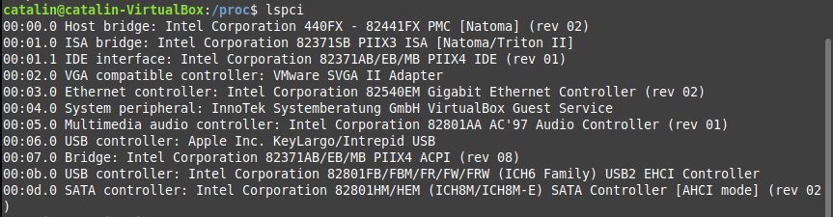

**Figura 7 – Driverele instalate pe sistem.**

* Timpul de cand ruleaza OS



**Figura 8 – Timpul de când rulează sistemul.**

* Fisiere recunoscute de sistem

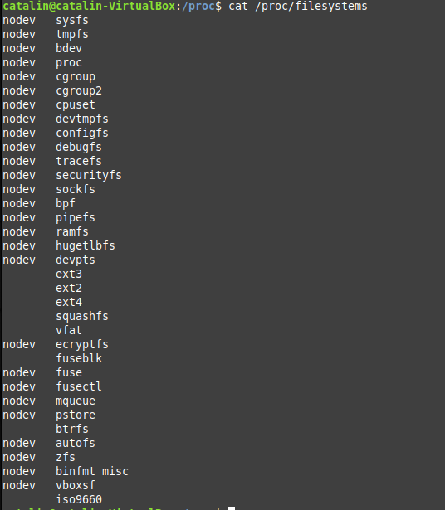

**Figura 9 – Sisteme de fișiere recunoscute de sistem.**

- Versiunea sistemului de operare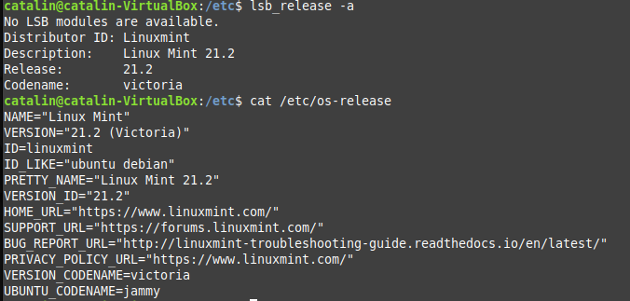

**Figura 10 – Versiunea sistemului de operare.**

* Versiunea la shell bash

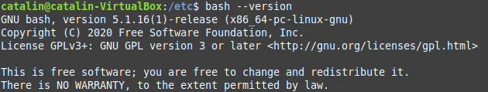

**Figura 11 – Versiunea la shell bash instalată.**